**DIVULGAÇÃO DAS ENERGIAS RENOVÁVEIS NAS ESCOLAS DE ENSINO MÉDIO E FUNDAMENTAL**

Silmara Castro Sousa1; Arthur Correa da Fonseca2; Victor Parente de Oliveira Alves3; Claudomiro Fábio de Oliveira Barbosa4; Edinaldo José da Silva Pereira (Orientador)5

1 Graduando. Universidade Federal do Pará. silmaracastro31@gmail.com.

2Graduando. Universidade Federal do Pará. arthureufpa15@gmail.com.

3Graduando. Universidade Federal do Pará. voliveira1015@gmail.com.

4Mestre. Universidade Federal do Pará. cfob@ufpa.br

5Doutor. Universidade Federal do Pará. edinaldojsp@ufpa.br.

**RESUMO**

A realização da extensão acadêmica com intuito de apresentar, para estudantes do ensino fundamental e médio, os conceitos e aplicações das energias renováveis é uma realidade por meio de *kits* didáticos. A necessidade de trazer o conhecimento teórico e prático para estudantes de nível básico é o foco do trabalho “Atividades Complementares e Extensionistas para Divulgação das Energias Renováveis nas Escolas do Ensino Médio e Fundamental” – Programa Institucional de Bolsa de Extensão da Universidade Federal do Pará, PIBEX 2018. As apresentações ocorrem por meio de visitas as escolas públicas e privadas, da região de metropolitana de Belém, e através de visitas programadas ao prédio do Grupo de Estudos e Desenvolvimento de Alternativas Energéticas (GEDAE), localizado na Universidade Federal do Pará (UFPA). Os *kits* didáticos foram projetados e construídos no GEDAE e são protótipos em menor escala de aplicações reais das energias renováveis no cotidiano dos próprios estudantes. Atualmente, três *kits* são utilizados sendo eles: Bombeamento hidráulico por meio da energia solar fotovoltaica; Sistema fotovoltaico isolado suprindo lâmpadas e Aerogerador suprindo uma barra de *LEDs*. Todos os *kits* citados, em função de suas escalas reduzidas, têm o transporte facilitado. O projeto já foi apresentado em várias escolas da região metropolitana de Belém e para um público bem diverso.

**Palavras-chave:** *Kit* didático. Extensão. Energia renovável.

**Área de Interesse do Simpósio**: Divulgação Científica.

**1. INTRODUÇÃO**

A qualidade de vida da população está diretamente ligada à disponibilidade de energia. O crescimento da demanda energética mundial, combinado com a necessidade de preservação do meio ambiente, intensifica a importância do planejamento e execução de projetos para ampliação da matriz energética, fazendo uso, principalmente, das energias renováveis. Essa diversificação traz diversos benefícios, como, por exemplo, uma maior confiabilidade no fornecimento de energia elétrica. Além disso, como explanado em Martins *et al.* (2008), a inserção de novas fontes minimiza os impactos causados pelas variações no mercado de combustíveis fósseis ou influências naturais, como estiagens, que causam instabilidades na geração hidroelétrica.

O Brasil ainda é muito dependente das hidrelétricas para a geração de energia elétrica. Segundo o Ministério de Minas e Energia (2018), no mês de fevereiro, aproximadamente 82% da energia elétrica produzida no Brasil foi proveniente de fonte hídrica, enquanto a geração eólica e solar contribuiu com somente a 4,8% e 0,3%, respectivamente. A baixa utilização de energias renováveis no Brasil ganha uma maior notoriedade se levar em consideração as condições favoráveis para o uso das mesmas, conforme a Empresa de Pesquisa Energética (2012) mostra em sua nota técnica.

Ainda com relação ao potencial solar brasileiro, de acordo com Pereira *et al.* (2006), a média de irradiação solar no Brasil apresenta uma boa homogeneidade, ficando a frente de países como Alemanha, França e Espanha, onde o aproveitamento da energia solar já é amplamente difundido. Dados do Ministério de Minas e Energia (2016) mostram que o Brasil, em 2016, possuía 81 MW instalados e em 2017, segundo ABSOLAR (2018), a capacidade instalada no país foi de 1.1 GW. Isso mostra que, apesar de ser pouco explorada em sua totalidade, a expansão da presença da geração solar no Brasil é real.

Quando o foco é a energia eólica, o Brasil ainda se mantém entre países com grande potencial de geração de energia elétrica a partir dos ventos. Há treze anos, como mostra a Agência Nacional de Energia Elétrica (2005), o potencial eólico brasileiro era da ordem de 60.000 MW, isso com estudos realizados com a utilização de torres com 50 metros de altura. Esses números são superados se usada tecnologia mais avançada. Segundo o Instituto Nacional de Pesquisas Espaciais (2006), o potencial em terras brasileiras, tecnicamente viável de exploração, utilizando torres de 100 metros é de 880 GW.

Com o uso não ficando restrito apenas na geração de energia elétrica em grande escala, as fontes alternativas, podem ser utilizadas para fins específicos. Assim sendo, a presente produção visa mostrar um dos trabalhos realizados pelo Grupo de Estudos e Desenvolvimento de Alternativas Energéticas (GEDAE), que tem como objetivo a apresentação, por meio de *kit* didático, desenvolvido por bolsistas e voluntários, de aplicações da energia solar fotovoltaica em um sistema de bombeamento de água, como visto em Fonseca *et al.* (2018), e em um sistema fotovoltaico isolado suprindo lâmpadas.

Além disso, o uso da energia eólica é discutido através de um aerogerador de pequeno porte, impresso em impressora 3D, possibilitando a visualização dos princípios de conversão de energia quando o mesmo é utilizado para a alimentação de uma barra de *LEDs*. As exposições acontecem em escolas do município de Belém ou em visitas ao espaço físico do GEDAE, na Universidade Federal do Pará, e possui um público alvo bem variado contando com alunos do ensino básico até alunos de graduação.

**2. METODOLOGIA**

1. DESCRIÇÃO DOS KITS DIDÁTICOS

O *Kit* didático do bombeamento solar tem como objetivo demonstrar, de forma prática, o aproveitamento da energia solar para a realização do bombeamento de água em localidades afastadas. Oconjunto é composto por uma caixa d’água, um gerador fotovoltaico, um reservatório natural e uma motobomba, havendo, ainda, a leitura de parâmetros elétricos mostrados em um *display LCD*. O funcionamento do sistema se dá quando a luz que incide sobre o módulo fotovoltaico, gerando uma corrente elétrica que é transmitida à motobomba por meio de cabos de conexão. Quanto maior a incidência de luz, maior é a corrente gerada e, portanto, maior a quantidade de água bombeada. Na figura 1 é possível ver o *Kit* didático do bombeamento solar.

Figura 1 – *Kit* didático do bombeamento solar.

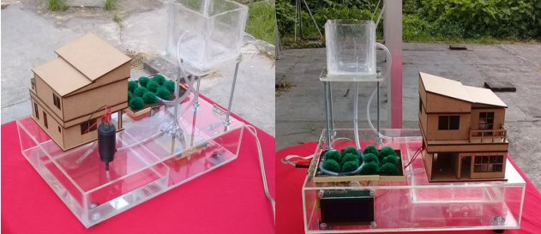

O segundo *Kit* didático elaborado pela equipe foi o do sistema fotovoltaico isolado, que visa demonstrar, de forma prática, o aproveitamento da energia solar para geração e armazenamento de energia elétrica, em escala reduzida, por meio de um protótipo. Os componentes presentes no *Kit* são um quadro de carga, formado por lâmpadas e tomada, uma bateria, um controlador de carga e um gerador fotovoltaico. O funcionamento do conjunto acontece quando a luz incidente sobre o módulo fotovoltaico gera uma corrente elétrica, essa, por sua vez, é transmitida por meio de cabos de conexão a um controlador de carga que é responsável por atender o processo de carga e descarga da bateria. A eletricidade gerada carrega a bateria do sistema, permitindo que, nos períodos sem radiação solar, as cargas sejam alimentadas pela última. O sistema é exposto na figura 2.

Figura 2 – *Kit* didático do sistema fotovoltaico isolado.

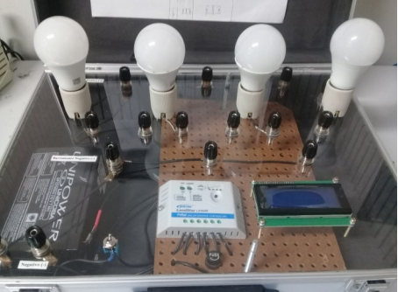

Por fim, o terceiro *Kit* didático é o da geração eólica, que possui o propósito de demonstrar, de forma prática, o aproveitamento da energia eólica para geração de energia elétrica por meio de um pequeno aerogerador. Os componentes utilizados para a exposição são o protótipo do aerogerador e um banco de cargas, formado por *LEDs*. A performance se dá quando o vento incide sobre as pás do rotor, fazendo com que o eixo de um pequeno gerador se movimente de tal forma que uma diferença de potencial (tensão) é produzida entre os terminais do gerador. Com isso, os *LEDs* são acionados gradativamente, sendo o seu acionamento proporcional à energia produzida, ou seja, quanto maior for a intensidade do vento sobre as pás do rotor, maior será a energia gerada e, consequentemente, maior será o nível acionado nas barras de *LEDs.* O protótipo é mostrado na figura 3.

Figura 3 – *Kit* didático da geração eólica.

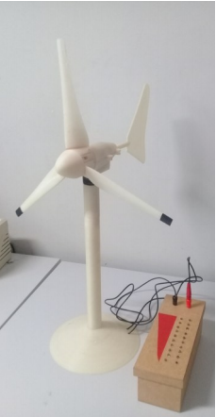

1. METODOLOGIA DE APRESENTAÇÃO PARA CADA PÚBLICO

O projeto “Atividades Complementares e Extensionistas para Divulgação das Energias Renováveis nas Escolas do Ensino Médio e Fundamental” proporciona o contato dos bolsistas e voluntários, do laboratório do GEDAE, com a comunidade, sendo esta composta por estudantes do ensino fundamental, médio, superior e técnico – os dois últimos nas visitas ao GEDAE. O trabalho é desenvolvido com uma metodologia de apresentação para cada público com intuito de passar o conhecimento teórico de forma mais eficiente possível.

Figura 4 - Metodologia de apresentação.

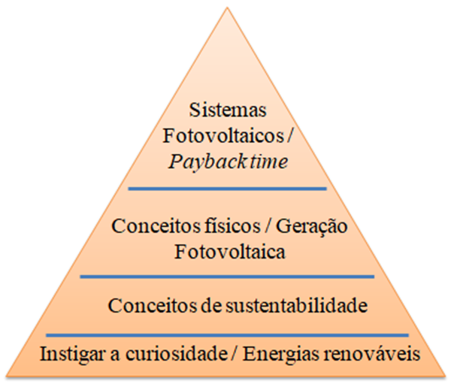

Fonte: Elaborada pelo autor.

Para o ensino fundamental é indispensável apresentar, de forma clara e simples, os conceitos relacionados à sustentabilidade e à consciência ambiental, tendo em vista que nessa idade escolar é imprescindível a consolidação de tais ideias. Ressalta-se ainda que uma mudança de valores e de comportamentos ambientais é necessária para a reversão do crescente quadro de degradação ecológica. Nessas apresentações, mostram-se as matrizes energéticas mundiais, apontando a contribuição, ainda restrita, das fontes renováveis de energia, dando maior enfoque para a geração fotovoltaica. É possível observar que esse público se encaixa na base da pirâmide mostrada na Figura 4. Assim, é de fundamental importância instigar a curiosidade desses alunos para que surjam dúvidas e perguntas, além de fomentar o conhecimento.

No ensino médio existe a possibilidade de uma ampliação dos conceitos a serem expostos, tendo em mente que os ouvintes já possuem melhor conhecimento das ciências, além de terem uma maior consciência ambiental.

Assim, aborda-se, ainda de modo simples, a física da geração fotovoltaica, mostrando o processo do efeito fotovoltaico. Essas e outras informação têm como objetivo manter a atenção do público na apresentação, associando o conhecimento científico com o cotidiano. São mostrados também, por meio do mostrador *LCD* do *Kit* de Bombeamento Fotovoltaico*,* os valores de corrente, tensão, potência, e as variações dos parâmetros elétricos e no volume bombeado em caso de sombreamento ou inclinação do módulo fotovoltaico. É possível notar, pela Figura 4, que esse público permanece na parte central da pirâmide.

Para o público que já está no ensino superior ou técnico, buscou-se planejar um tipo de apresentação direcionada para os mesmos. Geralmente, esse grupo possui interesse na segurança da aplicação de sistemas fotovoltaicos em edificações, o custo de implantação e a garantia de funcionamento por um longo período. Portanto, a apresentação para esse público alvo sempre procura facilitar a compreensão dessas informações.

**3. RESULTADOS E DISCUSSÃO**

No período de junho a outubro de 2018 foram feitas oito apresentações, sendo essas em escolas públicas da região metropolitana de Belém e em visitas programadas ao prédio do GEDAE. O público alvo foi, em sua maioria, estudantes do ensino médio. A seguir são discutidas algumas apresentações.

No período de 18 a 20 de junho o GEDAE fez uma visita a Escola Estadual de Ensino Médio Augusto Meira Filho (EEEM). A apresentação ocorreu durante três dias e teve como público alvo estudantes de ensino médio. Foram mostrados os *kits* de bombeamento fotovoltaico, o de sistema isolado suprindo lâmpadas e o eólico. A Figura 5 mostra a participação dos alunos na referida visita.

Figura 5 - Apresentação na EEEM Augusto Meira Filho.

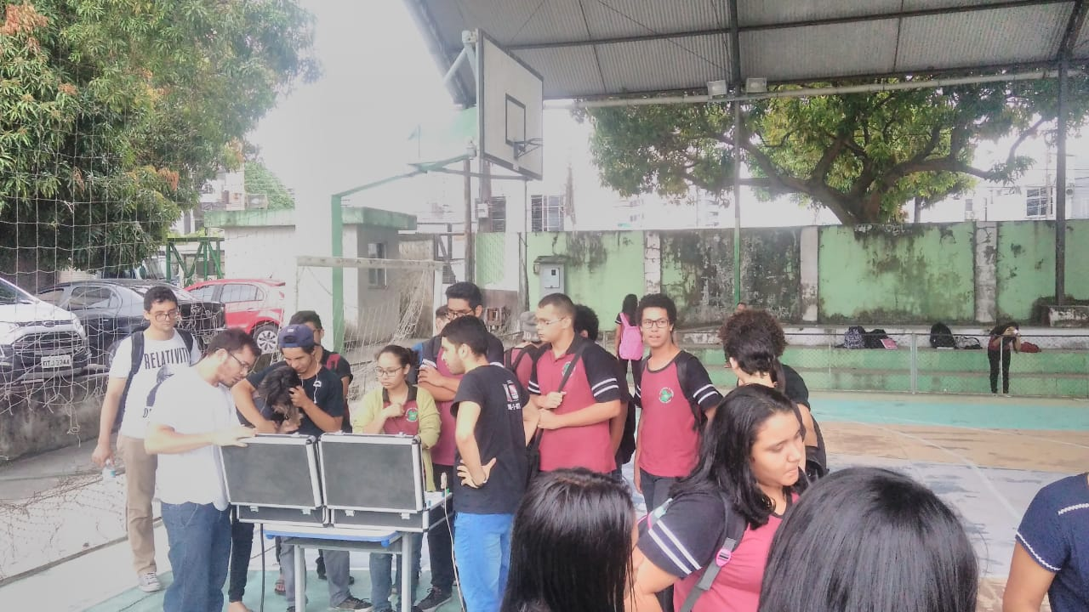

No dia 12 de julho, o GEDAE recebeu a visita de graduandos do curso de Ciência da Natureza. A visita ocorreu na área de testes do GEDAE e foi apresentado o *kit* eólico, pois este era o interesse dos alunos. A Figura 6 retrata um momento da apresentação.

Figura 6 - Alunos de Ciência da Natureza da UFPA.

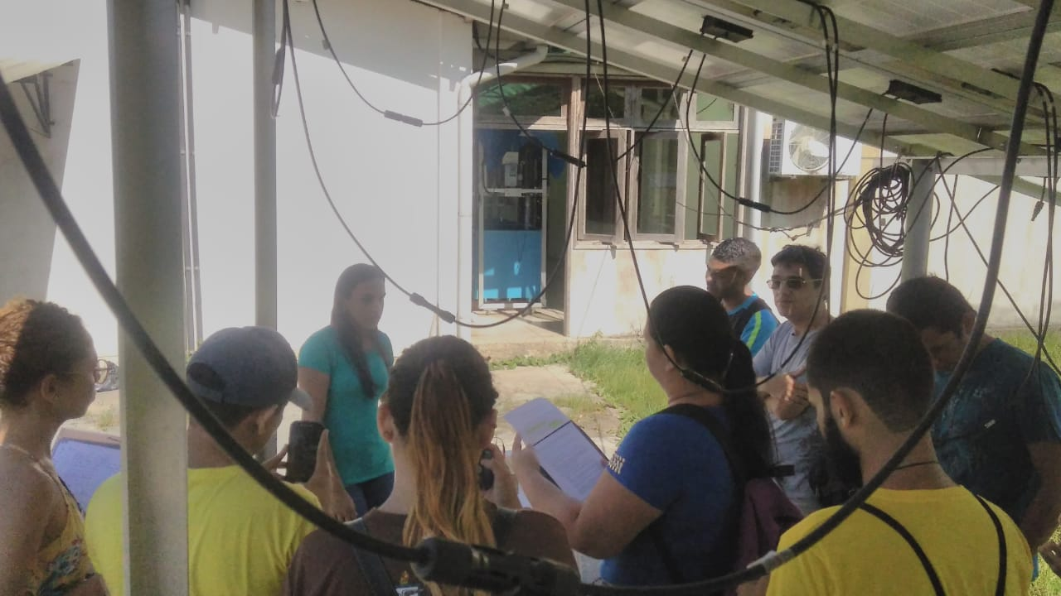

No dia 3 de setembro, bolsistas e voluntários do GEDAE fizeram uma visita na Escola Estadual de Ensino Fundamental José Veríssimo onde foi apresentado os três *kits* didáticos. A Figura 7 mostra a apresentação que aconteceu na quadra de esportes durante o período da manhã. Estudantes do ensino fundamental foram o alvo neste evento.

Figura 7 - Alunos da EEEF José Veríssimo.

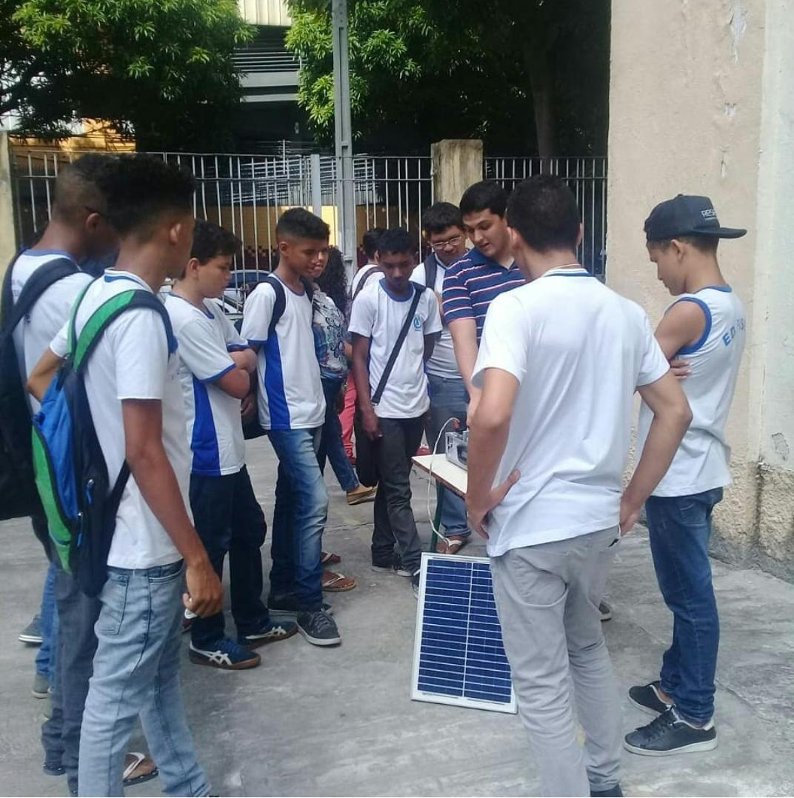

A última apresentação realizada pelo GEDAE, foi dia 19 de outubro na Escola Estadual de Ensino Fundamental e Médio Santa Maria. A visita, retratada na Figura 8, aconteceu durante o período da manhã e teve como público alvo estudantes do ensino médio.

Figura 8 - Alunos da EEEFM Santa Maria.

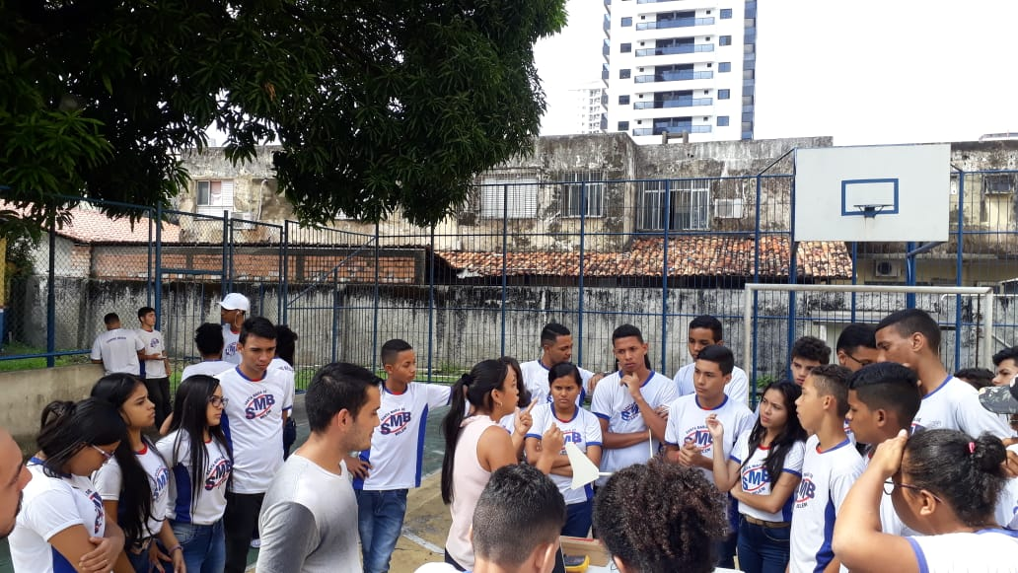

**4. CONSIDERAÇÕES FINAIS**

O trabalho realizado pelo GEDAE, dentro de um período de cinco meses, no intuito de levar à comunidade estudantil da região metropolitana de Belém os fundamentos das energias renováveis tanto no âmbito teórico quanto prático mobilizou diversas turmas de ensino fundamental e médio. A apresentação dos *kits* educativos permitiu que os estudantes percebessem a relação de proximidade que existe entre as engenharias e disciplinas por eles cursadas como Matemática e Física. O contato com os *kits* e as informações sobre o uso adequado e racional das energias renováveis, em especial a eólica e a solar, possibilitaram a percepção, por parte dos alunos, do quão é importante a preservação do meio ambiente e seus recursos naturais.

**REFERÊNCIAS**

AGÊNCIA NACIONAL DE ENERGIA ELÉTRICA. **ATLAS DE ENERGIA ELÉTRICA DO BRASIL**. 2005. Disponível em <http://www2.aneel.gov.br/aplicacoes/atlas/download.htm>. Acesso em: 11 outubro 2018.

ASSOCIAÇÃO BRASILEIRA DE ENERGIA SOLAR FOTOVOLTAICA (ABSOLAR). **Energia Solar Fotovoltaica: Panorama, Oportunidades e Desafios**. 2018. Disponível em <http://ons.org.br/AcervoDigitalDocumentosEPublicacoes/02-Setor-Dr.RodrigoLopesSauaia-Absolar.pdf>. Acesso em: 11 outubro 2018.

Empresa de Pesquisa Energética. **Análise da Inserção da Geração Solar na Matriz Elétrica Brasileira**. 2012. Disponível em <http://www.cogen.com.br/content/upload/1/documentos/Solar/Solar_COGEN/NT_EnergiaSolar_2012.pdf>. Acesso em: 11 outubro 2018.

FONSECA, A. C., COSTA. A. F. P., SOUSA, S. C., MACÊDO, W. N., GALHARDO, M. A. B., BARBOSA, C. F. O., PINHO, J. T., PEREIRA, E. J. S. P. **UTILIZAÇÃO DE KIT DIDÁTICO DE SISTEMA FOTOVOLTAICO PARA BOMBEAMENTO NA DIVULGAÇÃO DO USO DA ENERGIA SOLAR**. 2018.

INPE. **Potencial eólico em terra do Brasil pode ser seis vezes maior do que o estimado**. 2006. Disponível em <http://www.ccst.inpe.br/potencial-eolico-em-terra-do-brasil-pode-ser-seis-vezes-maior-do-que-o-estimado/>. Acesso em: 11 outubro 2018.

MARTINS, F.R; GUARNIERI, R.A; PEREIRA, E.B. **O aproveitamento da energia eólica**. Revista Brasileira de Ensino de Física, v. 30, n. 1, 1304, 2008.

MINISTÉRIO DE MINAS E ENERGIA. **Boletim Mensal de Monitoramento do Sistema Elétrico Brasileiro**. 2018. Disponível em <http://www.mme.gov.br/documents/1138781/1435504/Boletim+de+Monitoramento+do+Sistema+El%C3%A9trico+-+Mar%C3%A7o+-+2018_1.pdf/a87b8720-c030-4bfa-8c10-e19cb8d2854c>. Acesso em: 11 outubro 2018.

MINISTÉRIO DE MINAS E ENERGIA. **Boletim Mensal de Monitoramento do Sistema Elétrico Brasileiro**. 2016. Disponível em<http://www.mme.gov.br/documents/10584/3308684/Boletim+de+Monitoramento+do+Sistema+El%EF%BF%BDtrico+-+Dezembro-2016.pdf/f6b5284d-4105-4b79-a030-31755664721a>. Acesso em: 11 outubro 2018.

PEREIRA, E. B; MARTINS, F.R.; ABREU, S. L. de; RÜTHER, R. **Atlas Brasileiro de Energia Solar**. 2006. Disponível em <http://ftp.cptec.inpe.br/labren/publ/livros/brazil_solar_atlas_R1.pdf>. Acesso em: 11 outubro 2018.